**TRƯỜNG ĐẠI HỌC ĐÀ LẠT**

**KHOA CÔNG NGHỆ THÔNG TIN**

-----🙞🙜🕮🙞🙜-----



# BÁO CÁO BÀI TẬP NHÓM

**TIÊU ĐỀ: Xác định và đếm số phương tiện giao thông trên đường**

Giảng viên hướng dẫn : TS: Nguyễn Thị Lương

***Đà Lạt, ngày 12 tháng 5 năm 2021.***

# NHẬN XÉT CỦA GIẢNG VIÊN

……………………………………………………………………………………………………………………………………………………………………………………………………………………………………………………………………………………………………………………………………………………………………………………………………………………………………………………………………………………………………………………………………………………………………………………………………………………………………………………………………………………………………………………………………………………………………………………………………………………………………………………………………………………………………………………………………………………………………………………………………………………………………………………………………………………………………………………………………………………………………………………………………………………………………………………………………………………………………………………………………………………………………………………………………………………………………………………………………………………………………………………………………………………………………………………………………………………………………………………………………………………………………………………………………………………………………………………………………………………………………………………………………………………………………………………………………………………………………………………………………………………………………………………………………………………………………………………………………………………………………………………………………………………………………………………………………………………………………………………………………………………………………………………………………………………………………………………………………………………

MỤC LỤC

BÁO CÁO BÀI TẬP NHÓM 1

NHẬN XÉT CỦA GIẢNG VIÊN 2

DANH SÁCH NHÓM 5

Phần 1: Phần mềm hỗ trợ quản lý tài liệu 5

1.1.Mendeley 5

1.1.1. Giới thiệu 5

1.1.2.Ưu điểm 5

1.1.3.Cài đặt và sử dụng phần mềm 6

1.2.Quản lý phần mềm bằng Jabref 8

1.2.1.JabRef là gì? 8

1.3. Quản lý phần mềm bằng Endnote 11

1.3.1Cách sử dụng endnote: 11

Phần II: Sơ đồ tư duy : 13

Bước 1. Thu nhập dữ liệu: 14

Bước 2. Đánh nhãn dữ liệu 15

Bước 3: Mô hình huấn luyện 15

Bước 4: Nhận diện đối tượng 16

Bước 5: Đếm số lượng phương tiện 16

Bước 6: Đánh giá và so sánh 16

Phần III: Nội dung tài liệu tham khảo: 17

1.Đếm và phát hiện xe theo thời gian thực 17

2.Phát hiện phương tiện và phân loại phương tiện giao thông 20

3. Phát hiện phương tiện bằng YOLOv3 22

4. Nhận dạng biển số và đếm số lượng xe ôtô trên đường cao tốc 23

5. Ứng dụng kỹ thuật học sâu trong phát hiện và đếm lưu lượng xe máy 24

6.Nghiên cứu phát hiện làn đường, ôtô và người đi bộ bằng công nghệ ảnh hỗ trợ cho ôtô tự hành (4) 25

7.Xây dựng mô hình phát hiện phương tiện giáo thông YOLOV3 26

Thời gian phát hành: 11/2020 26

8.Học các bộ lọc tương quan được quy định hoá trong không gian để theo dõi trực quan 26

9. ﻿Nghiên cứu của ông Andrews Sobral về nhận diện phương 28

tiện qua phương pháp Haar Cascades using OpenCV 28

10. ﻿Nghiên cứu nhận diện và theo dõi xe sử dụng OpenCV và Kalman Filter 29

DANH MỤC TÀI LIỆU THAM KHẢO 30

# DANH SÁCH NHÓM

|  |  |  |  |  |  |
| --- | --- | --- | --- | --- | --- |
| MSSV | Họ tên | Công việc được giao | Ngày bắt đầu làm | Ngày kết thúc | Mức độ hoàn thành (%) |
| 1813865 | Nguyễn Quốc Vương |  |  |  |  |
| 1812759 | Lê Quốc Hoàng |  |  |  |  |
| 1812808 | Nguyễn Bình Phương Nguyên |  |  |  |  |
| 1812823 | Vi Văn Phúc |  |  |  |  |
| Mức độ đánh giá: | | | | |  |

# Phần 1: Phần mềm hỗ trợ quản lý tài liệu

## 1.1.Mendeley

### 1.1.1. Giới thiệu

Mendeley Desktop là một phần mềm hay nói đúng hơn là một trình tiện ích để tổ chức, quản lý và

trích dẫn các tài liệu tham khảo trong khi viết các bài báo khoa học hoặc luận án, luận văn tốt nghiệp

một cách “thông minh, khoa học, chính xác và tiết kiệm thời gian”.

### 1.1.2.Ưu điểm

* Đây là một phần mềm miễn phí được hãng cập nhập thường xuyên.
* Mendeley Desktop ứng dụng công nghệ điện toán đám mây để quản lý và lưu trữ dữ liệu, vì vậy

những gì bạn làm trên Mendeley Desktop sẽ được đồng bộ và lưu trữ online trên server của Mendeley Ltd. Dung lượng lưu trữ cho một Account lên đến 2GB.

* Tự động nhập thông tin: Tên bài báo, tạp chí; Tên tác giả; Tên hội nghị; Năm xuất bản; Số xuất bản; Số trang… từ file PDF khi đưa vào cơ sở dữ liệu.
* Có thể gõ dấu tiếng Việt.
* Có thể mở(Open), thêm ghi chú(Add note), đánh dấu(highlight text),…file PDF một cách trực

tiếp từ cửa sổ Mendeley Desktop.

* Có thể import các citation từ IEEE Explore, Springer,.. một cách dễ dàng.

### 1.1.3.Cài đặt và sử dụng phần mềm

Các bạn vào http://www.mendeley.com/ để đăng ký và tải Mendeley Desktop về máy

Ứng dụng Mendeley vào việc trích dẫn tài liệu tham khảo trong Microsoft Word 2010.

Để sử dụng được trong Microsoft Word 2010, từ cửa sổ màn hình Mendeley Desktop, các bạn vào menu Tools, chọn Install MS Word Plugin.

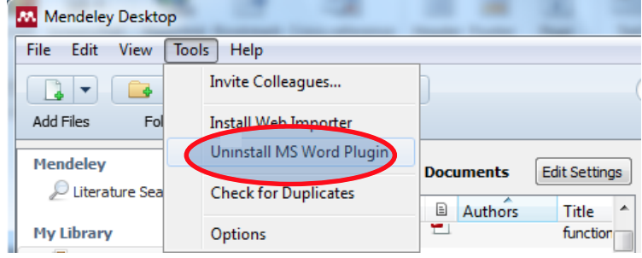

Mendeley Desktop sẽ tự động plug-in vào trong menu References của Microsoft Word 2010 như ta thấy trong hình sau.

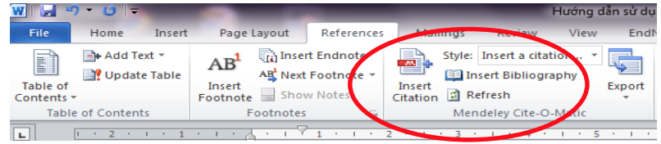

Cách tham chiếu với tài liệu tham khảo

Trong Microsoft Word 2010, đưa con trỏ chuột đến vị trí cần đánh số, bạn vào menu References, chọn Insert Citation, trình Mendeley sẽ hiện ra như hình vẽ

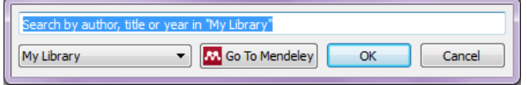

Với lần đầu sử dụng, trong Microsoft Word không hiện ra số [1] mà sẽ hiện ra dạng thông tin như sau (Devic, Torres, & Badrignans, 2010). Bây giờ bạn quay trở lại Menu References, ở mũi tên trỏ xuống trong mục Style, bạn chọn IEEE, dấu móc vuông và con số sẽ hiện ra như ý muốn

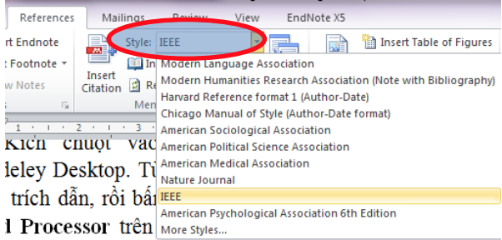

Để hiện thị danh mục tài liệu:

Vào menu References, chọn Insert Bibliography, bạn sẽ ngạc nhiên khi mọi thứ thật tuyệt vời như bạn mong muốn đã hiện ra.

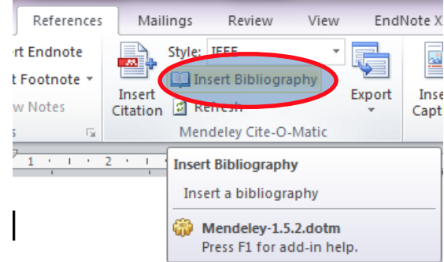

Kết quả :

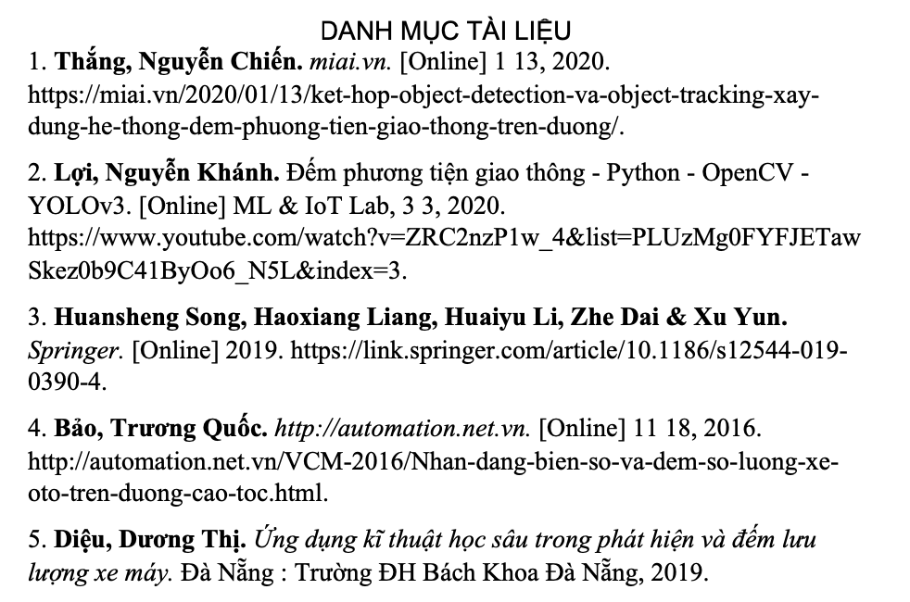

## 1.2.Quản lý phần mềm bằng Jabref

1.2.1.JabRef là gì?  
JabRef là một phần mềm mã nguồn mở với chức năng quản lý tài liệu bao gồm sách, báo, tạp chí v.v.  
Quản lý như thế nào? JabRef cho phép nhập các thông tin về tài liệu như  tên, tác giả, năm xuất bản, v.v. cho phép người sử dụng ghi chú khi đọc tài liệu. JabRef cũng cho phép đường link đến các tài liệu đó nếu nó ở dạng file pdf, ps hoặc link đến địa chỉ website chứa tài liệu đó. Như vậy, người sử dụng có thể nhanh chóng truy nhập đến các tài liệu quan tâm trên máy tính hoặc trên web mà không phải tìm đến thư mục hoặc trang web để mở file. Điều này đặc biệt hữu ích khi số tài liệu, sách báo của ta nhiều, để ở những vị trí khác nhau trên máy tính.  
Với tính năng quản lý tài liệu theo Group, người sử dụng có thể đặt một tài liệu vào nhiều groups khác nhau nhưng thực chất chỉ lưu một file gốc trên máy.  
Tất nhiên, một điều lưu ý là ta phải có thói quen khi có một tài liệu mới, hoặc đọc một tài liệu mới thì phải ghi các thông tin của tài liệu để JabRef quản lý. Hơn nữa, sau khi đã cung cấp cho JabRef thông tin về vị trí tài liệu thì không được thay đổi vị trí của tài liệu cũng như tên, nếu không JabRef sẽ không thể quản lý được file đó.  
Ngoài chức năng quản lý tài liệu, JabRef tạo ra file tài liệu tham khảo BibTex để sử dụng trong quá trình viết báo cáo. Điều này rất hữu ích khi sử dụng Latex cũng như Word, khi số lượng tài liệu tham khảo lớn mà ta không mụốn phải đưa vào một cách thủ công.  
  
1.2.2.Cài đặt JabRef trong Windows?

Vào trang chủ<http://jabref.sourceforge.net/> để tải phiên bản mới nhất của Rabref để cài đặt. Quá trình cài đặt bình thường như các chương trình khác. Nếu trên máy đã có sẵn java, chương trình đã sẵn sàng hoạt động. Nếu không có java, chương trình sẽ báo lỗi khởi động và yêu cầu cài đặt java. Ta tải phần mềm java để cài đặt.  
  
1.2.3.Sử dụng JabRef?

Nhập thông tin cho tài liệu: Khi nhập thông tin tài liệu, ta phải chỉ rõ cho Jabref biết đó là book, journal article, conference paper, masterthesis, doctorthesis, booklet v.v.Thông thường, để nhập thông tin cho một tài liệu, ta phải nhập thủ công từng trường như title, author,v.v. Tuy nhiên, một số trang web cung cấp luôn cả file bibTex, ta chỉ việc chép file này vào BibTex Source thì các trường sẽ được tự động quy chiếu từ file này ra. Cụ thể, trong scholar.google.com ta vào phần tùy chọn scholar, trong "trình quản lý danh mục", chọn "Hiển thị các liên kết để nhập lời trích dẫn vào" BibTex.  Như vậy, khi tìm kiếm một tài liệu, scholar.google.com sẽ hiển thị thêm "Nhập vào BibTex", nhấp vào link này, copy file BibTex và paste vào BibTex Source trong JabRef là ok.  
  
1.2.4.Quản lý tài liệu theo nhóm trong JabRef?

Trong quá trình đọc tài liệu, do số lượng tài liệu lớn, để dễ tra cứu, ta có thể phân chia tài liệu vào các nhóm. Như vậy, khi muốn tra cứu tài liệu nào, ta có thể đến nhanh nhóm đó để tra cứu, không mất nhiều thời gian để tìm vị trí tài liệu.  
JabRef cho phép quản lý tài liệu theo nhóm. Mỗi khi nhấn vào một nhóm tài liệu, tất cả các tài liệu trong nhóm sẽ sáng, và sắp xếp lên phía trên cửa sổ duyệt, các tài liệu không thuộc nhóm sẽ có màu xám và nằm phía dưới danh sách. Như vậy, việc tìm kiếm tài liệu sẽ dễ dàng hơn.  
Thao tác: Để hiển thị nhóm, ta vào View>Toggle Groups Interface. Cửa sổ nhóm sẽ hiện ra bên phái tay trái.   
Để thêm vào nhóm mới, ta nháy chuột phải trên dòng All entries, menu tình huống xuất hiện, ta nhấn Add Subgroups. Một cửa sổ mới xuất hiện, cho phép đặt tên nhóm.  
Để ẩn các tài liệu không thuộc nhóm, vào Setting>Hide non-hits  
  
Để đưa tài liệu vào một nhóm, có nhiều cách, thông thường sau khi nhập thông tin về tài liệu ta nháy chuột phải lên tài liệu, trong menu ngữ cảnh, ta add to group, rồi chọn group cần đưa tài liệu vào.                           
  
  
1.2.5.Tìm kiếm tài liệu

Ta có thể sắp xếp tài liệu theo trường ví dụ theo tên tác giả, tên tài liệu bằng cách nhấn vào thanh tiêu đề của cột tương ứng.  
Để tìm kiếm tài liệu đã nhập vào trong Jabref, ta cho hiển thị thanh tìm kiếm (Ctr+F), gõ tên tài liệu hoặc tác giả vào và nhấn Enter để tìm kiếm.  
Thông thường, trước khi thêm vào một tài liệu vào cơ sở dữ liệu ta nên tìm kiếm xem tài liệu đã được nhập vào cơ sở dữ liệu chưa bằng cách tìm kiếm tên tài liệu hoặc tác giả.  
  
1.2.6.JabRef tạo file bibtex cho tham khảo

Có thể kết hợp JabRef để tạo tài liệu tham khảo rất tốt. Trong các báo cáo, papers, journal, sách,v.v. thì việc liệt kê danh mục tài liệu tham khảo là bắt buộc. Trong word việc này được thực hiện bằng một trình quản lý tài liệu tham khảo khá tiện lợi. Trong Latex, để tạo danh sách tài liệu tham khảo, ta chỉ cần include file .bib do JabRef tạo ra trong phần tài liệu tham khảo. Mỗi khi tham khảo đến một tài liệu, ta chỉ cần \cite{mã tài liệu} ở vị trí cần trích dẫn là Latex tự động chèn số và thông tin tài liệu tham khảo vào.   
Như vậy, việc kết hợp JabRef để quản lý tài liệu tham khảo với Latex để soạn thảo và trích dẫn tài liệu tham khảo rất dễ dàng, tự động.  
  
1.2.7.Có thể sử dụng file .bib trong Word?

Có thể sử dụng file .bib trong Word để làm tài liệu tham khảo. Tuy nhiên, phải dùng một chương trình để nhúng vào word mới có thể sử dụng được. Chương trình có tên là Bibtex4Word. Cách sử dụng chương trình này có thể tham khảo tại http://www.medicalnerds.com/how-to-use-jabrefbibtex-with-microsoft-word-2003/  
  
**Đối với Word 2007**  
Trong trường hợp đang sử dụng Word 2007, có thể export trực tiếp từ JabRef sang file *.xml để sử dụng. Các bước làm như sau:  
Trong JabRef:  
1. Chọn các tài liệu cần tham khảo  
2. Vào File>Export. Một cửa sổ hiện ra, trong file of types cần export là MS Office 2007(*.xml). Đặt tên file và chọn đường dẫn rồi Ok.  
Nếu muốn Word 2007 tự động load References khi khởi động thì copy file tạo được vào đường dẫn và thay thế file Sources.xml của word 2007 bằng file vừa tạo được (lưu ý file Sources.xml chứa các thông tin về tài liệu tham khảo, nếu đã chứa sẵn các thông tin thì việc ghi đè sẽ làm mất các thông tin trước đó).  
Trong Word 2007  
1. Chọn References>Manager Sources. Một cửa sổ hiện ra, chọn Browse rồi chỉ đến file vừa tạo trong JabRef.  
2. Các công việc khác tiến hành bình thường như vẫn làm trong word.  
Một số định dạng tài liệu tham khảo bổ xung cho word 2007 có thể download và xem hướng dẫn sử dụng tại: http://bibword.codeplex.com/wikipage?title=Styles&referringTitle=Home  
Ghi file tải vào thư mục:  
C:\Program Files\Microsoft Office\Office12\Bibliography\Style  
Một số tính năng nâng cao  
Để sắp xếp tài liệu trong quá trình tìm kiếm theo một thứ tự ưu tiên nhất định, trong trường liệt kê tương ứng chỉ cần nhấn chuột trái vào header của từng trừng

## 1.3. Quản lý phần mềm bằng Endnote

### 1.3.1Cách sử dụng endnote:

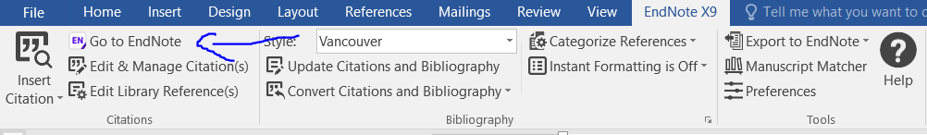Vào endnote

Vào File -> new để tạo thư viện chứa các trích dẫn

Vào References -> new reference để tạo trích dẫn từ bài báo cáo chính thống

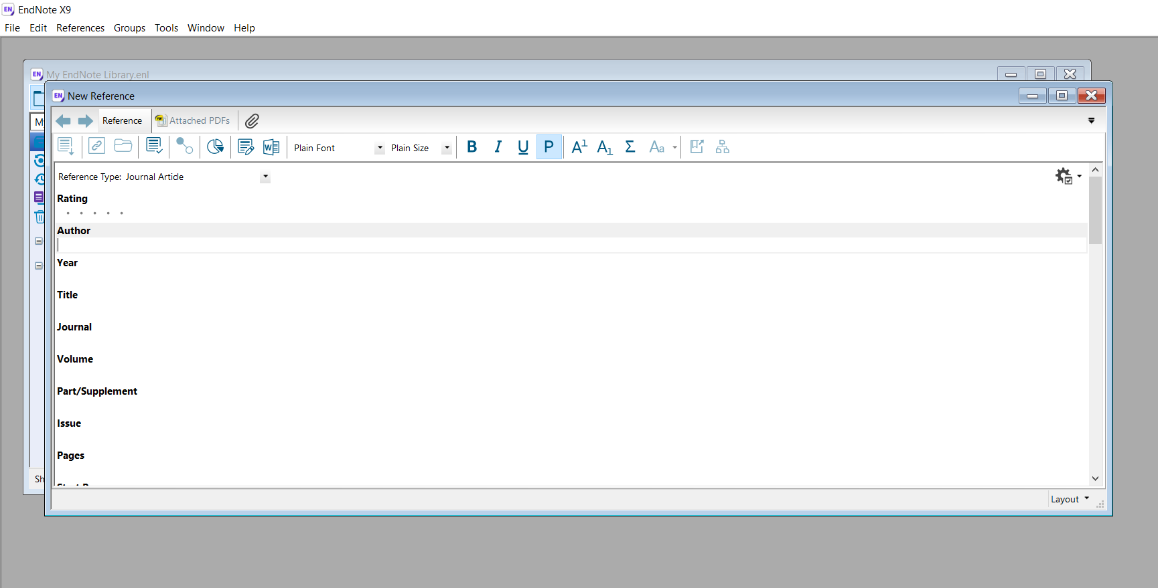

Điền các thông tin của bài báo và thêm file bài báo

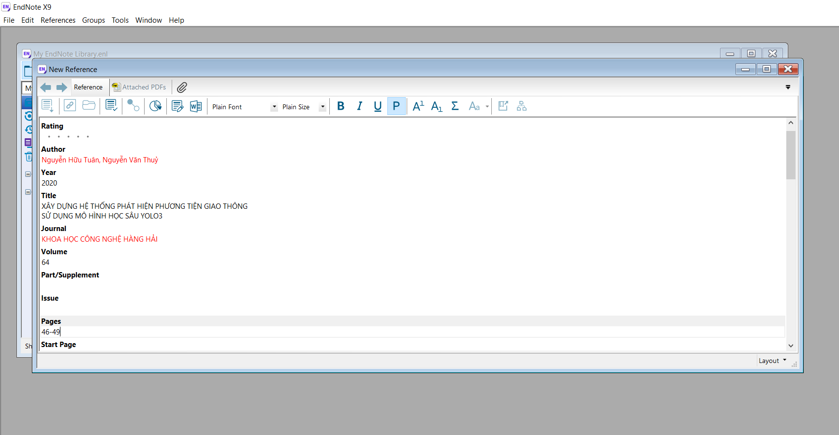

Vào word, vào thanh EndNote, chọn Insert Citation -> Insert Select Citation(chọn bài báo cáo bên giao diện Endnote)

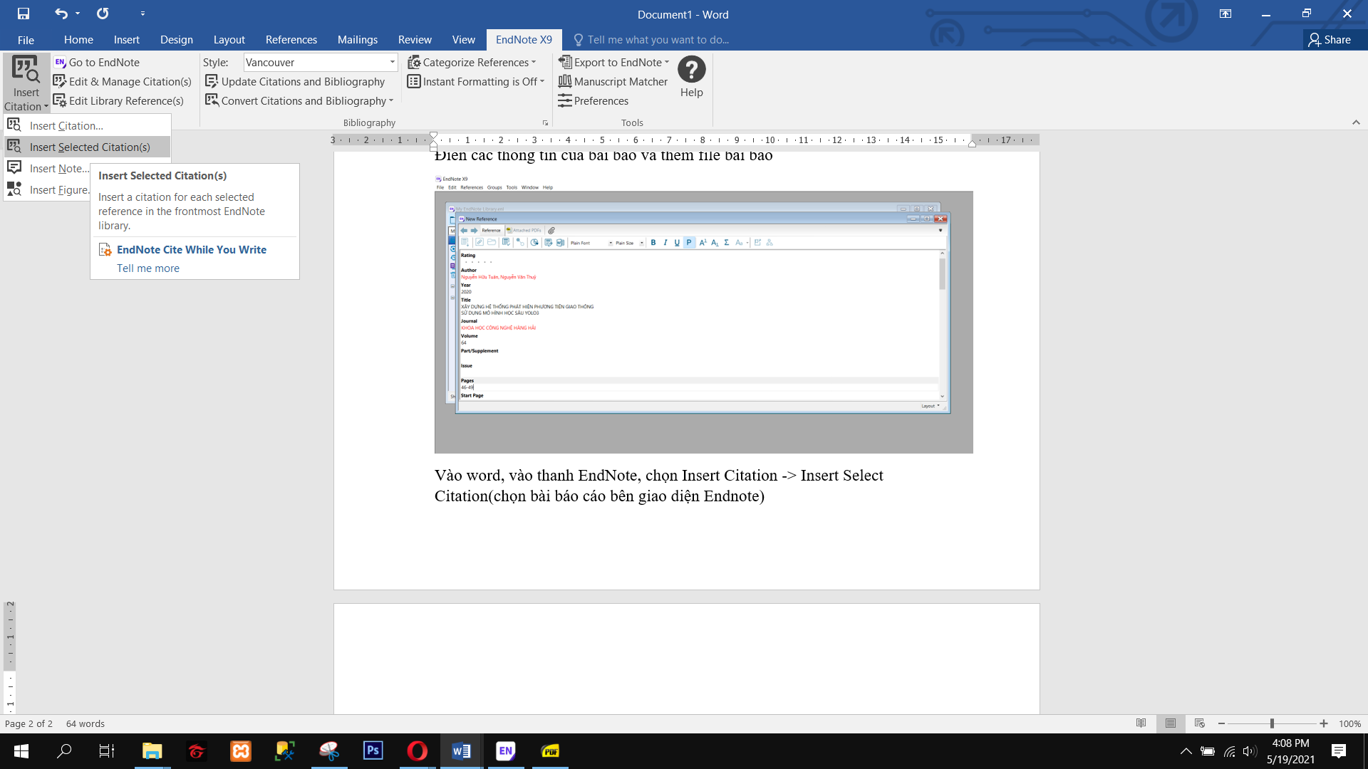Kết quả

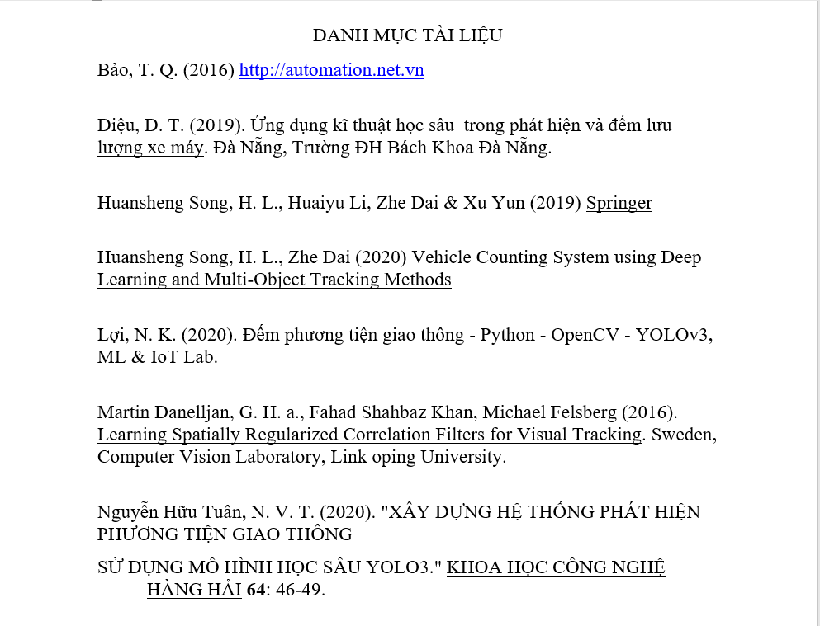

# Phần II: Sơ đồ tư duy :

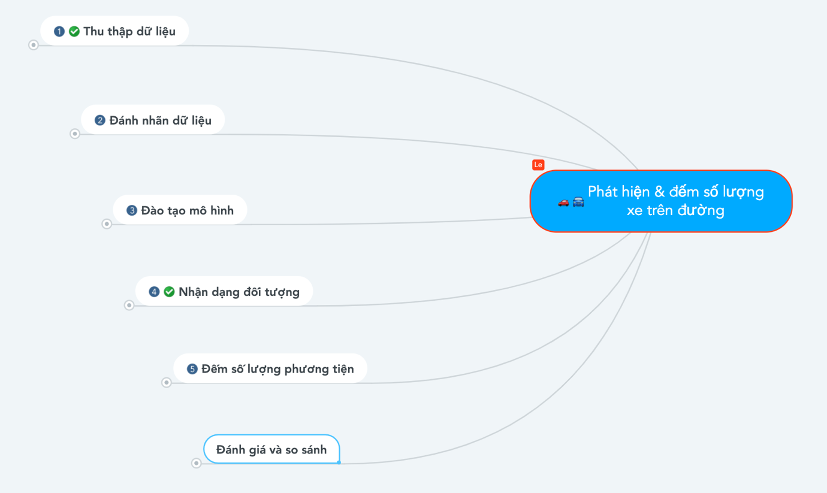

## Bước 1. Thu nhập dữ liệu:

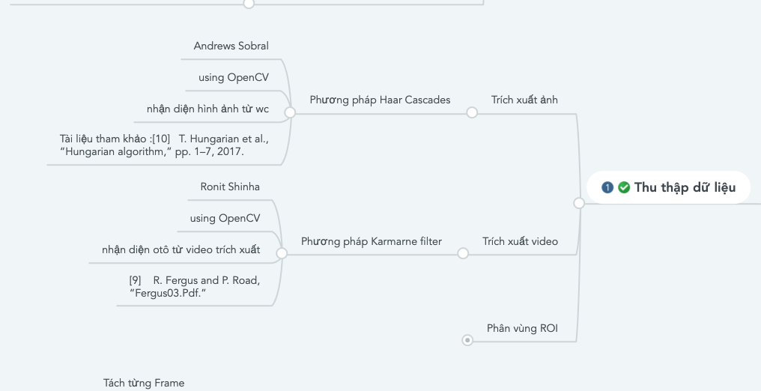

## Bước 2. Đánh nhãn dữ liệu

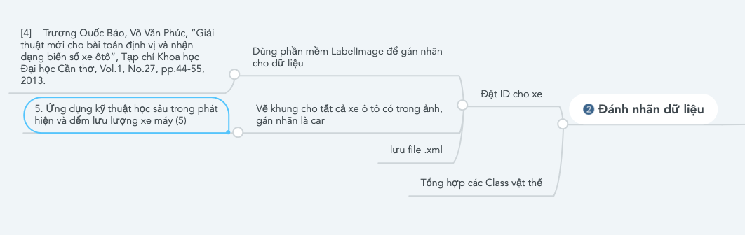

## Bước 3: Mô hình huấn luyện

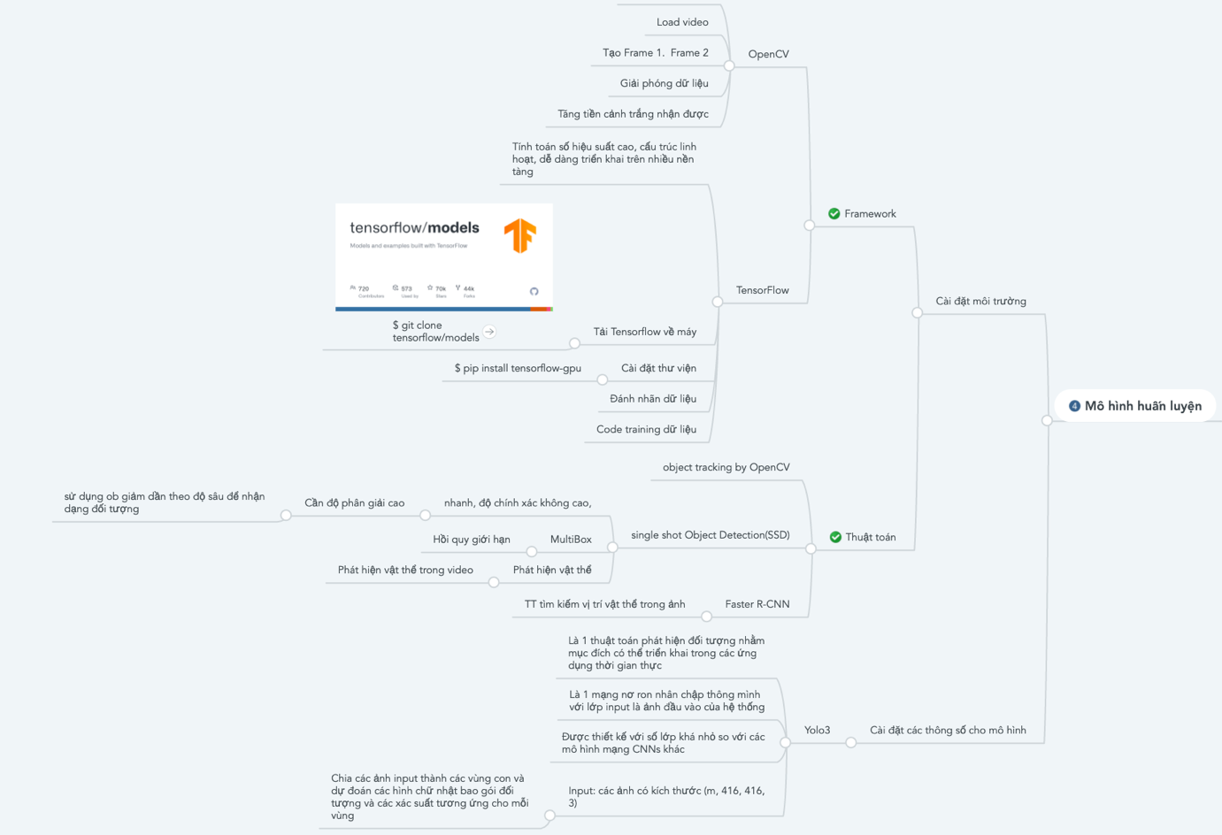

## Bước 4: Nhận diện đối tượng

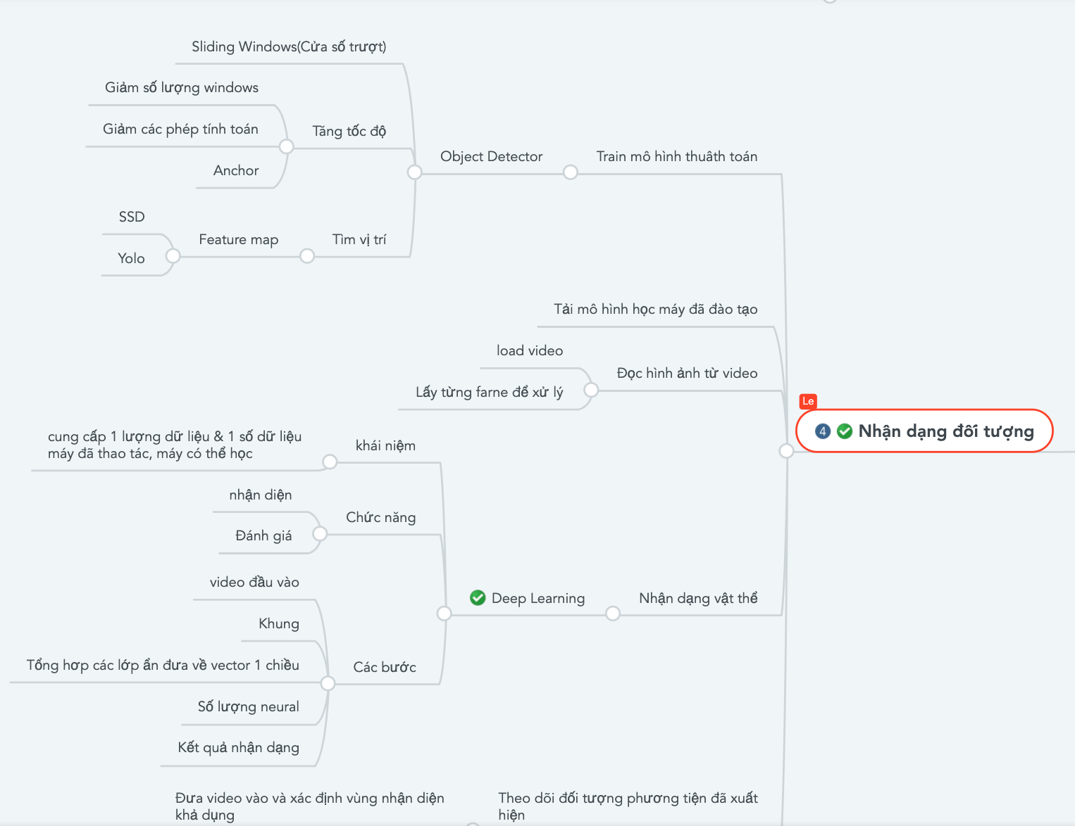

Bước 5: Đếm số lượng phương tiện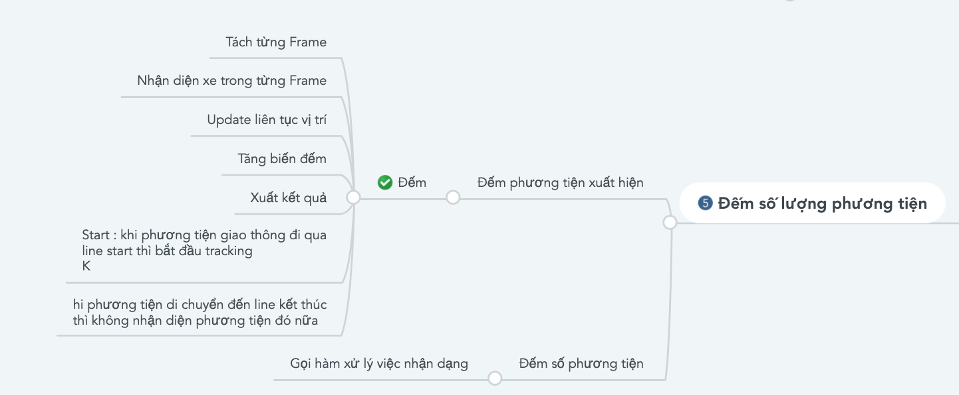

## Bước 6: Đánh giá và so sánh

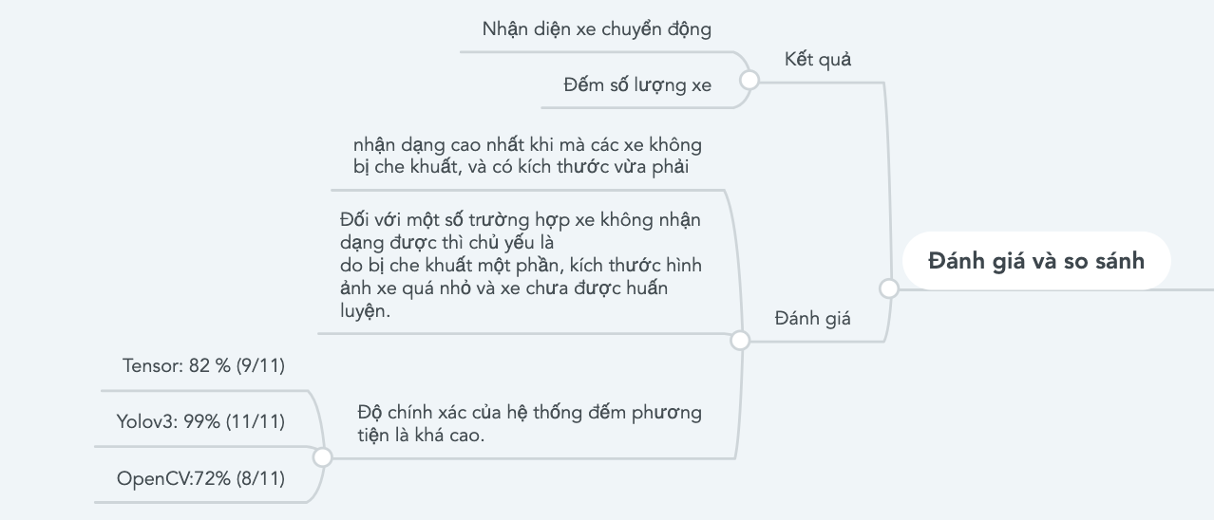

# Phần III. Link code (Tham khảo)

## 1.Đếm phương tiện giao thông sử dụng Python -Yolov3 -OpenCV

**Link tham khảo:**

<https://www.youtube.com/watch?v=ZRC2nzP1w_4&list=PLUzMg0FYFJETawSkez0b9C41ByOo6_N5L&index=2>

**link source code :**

**Tác Giả** : Tại kênh youtube : ML & loT Lab

**Ngày phát hành** :03/03/2020

**Tóm tắt:** video được thực hiện Đếm phương tiện giao thông - Python - OpenCV - YOL Ov3 :

     + thực hiện clone github tại (github.com/nkloi)

* import các thư viện  cv2 và numpy & np ,math
* cấu hình các thông số START POINT ( để nhận diện và đếm các phương tiện trong khu lực line và loại bỏ sau khi đếm)
* Các class phương tiện VEHICLE CLASSES được định nghĩa class id [1,2,3,5,6,7]
* cấu hình đường dẫn và file của YOLO V3

 (YOLOV3_CFG =’yolov3-tiny.cfg.txt’

YOLOV3_WEIGHT=’yolo v3-tiny.weights’

tra lai object MAX DISTANCE = 80

* def detections_yolo3
* chức năng def draw prediction

vẽ hình chữ nhật lên các object được phát hiện kèm theo label của nó

* def check_location

thực hiện đếm và  và bỏ qua tất cả các phương tiện

* hàm def counting_vehicle

Chức năng import mô hình YOLO V3 sử dụng                 cv2.dnn.readNetFromDarknet và đọc video

## 2. Đếm phương tiện giao thông sử dụng openCV

Link tham khảo :https://www.youtube.com/watch?v=PAfNI8E9DMk

Link source code:

# Phần IV: Nội dung tài liệu tham khảo:

Tài liệu chính:

DANH MỤC TÀI LIỆU

## 1.Đếm và phát hiện xe theo thời gian thực

**Tóm tắt:**

* Bài báo này trình bày một giải pháp dựa trên video cho hệ thống phát hiện và đếm xe theo thời gian thực, sử dụng camera giám sát được gắn ở một nơi tương đối cao để có được luồng video lưu lượng truy cập. Hai phương pháp chính được áp dụng trong hệ thống này là: ước tính nền thích ứng và loại bỏ bóng Gaussian. Cái trước cho phép phát hiện chuyển động mạnh mẽ đặc biệt là trong các cảnh phức tạp. Loại thứ hai dựa trên không gian màu HSV, có thể đối phó với các bóng kích thước và cường độ khác nhau. Sau hai thao tác này, nó có được một hình ảnh với phương tiện di chuyển được trích xuất, và sau đó đếm hoạt động được thực hiện bằng một phương pháp gọi là máy dò ảo

1. Phân Đoạn:

+ Loại bỏ nền ảnh:

Khi chúng ta có một mô hình nền mạnh mẽ, chúng ta có thể sử dụng một phương pháp gọi là trừ nền để phân đoạn từng khung hình thành các đối tượng tiền cảnh và hậu cảnh[1],[3],[5]. Một điểm ảnh sẽ là một phần của tiền cảnh, khi nó.

+Loại bỏ bóng ảnh:

Theo phân cảnh, chúng tôi quan sát thấy rằng hình ảnh tiền cảnh chứa các đối tượng chuyển động và

.

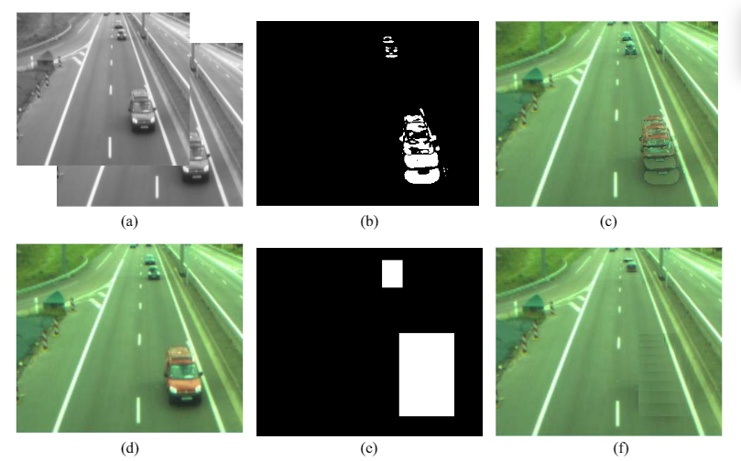

*Hình 2: (a) Hai khung độ chói liên tiếp; (b) Mặt nạ chuyển động nhị phân được tính toán bằng thuật toán khác nhau khung; (c) Mô hình nền được cập nhật với mặt nạ chuyển động nhị phân; (d) Hình ảnh hiện tại; (e) Mặt nạ ROI của mặt nạ chuyển động nhị phân; (f) Mô hình nền được cập nhật với mặt nạ ROI*

4 Đếm:

+ Đối tượng chính của phần này là đếm và đăng ký lưu lượng xe cho từng làn đường. Chúng tôi đề xuất một phương pháp gọi là "máy dò ảo" để nhận ra chức năng này. Phương pháp này dựa trên tiền cảnh được cải thiện

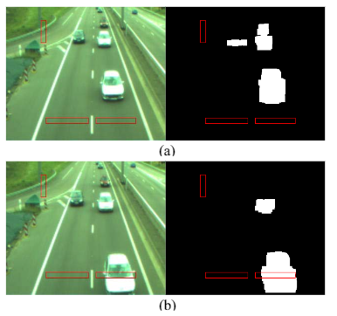

5: KẾT QUẢ THỬ NGHIỆM

Cảnh 1: ban ngày, bóng rõ ràng, máy ảnh hướng về đèn pha

. Cảnh 2: ban ngày, ngày nhiều mây, bóng không rõ ràng, máy ảnh phải đối mặt với ánh sáng phía đuôi.

Cảnh 3: ban ngày, ngày nhiều mây, bóng không rõ ràng, máy ảnh đối diện với đèn pha.

Cảnh 4: ban đêm, đèn không phải đường phố, máy ảnh đối diện với đèn pha.

|  |  |  |  |  |
| --- | --- | --- | --- | --- |
|  | Cảnh 1 | Cảnh 2 | Cảnh 3 | Cảnh 4 |
| Độ chính xác (%) | 90.41 | 70.31 | 98.39 | 80 |

**6: kết luận**

Trong bài viết này, các tác giả trình bày một phương pháp để phát hiện và đếm xe trong các cảnh phức tạp. Hệ thống được đề xuất của chúng tôi giải quyết tương đối tốt các tình huống rắc rối khác nhau như bóng tối và ma. Bóng đổ được tự động loại bỏ. Hệ thống này sẽ loại bỏ hoàn toàn hồn ma được tạo ra bởi đối tượng bắt đầu di chuyển với khoảng thời gian ngắn. Trên thực tế, phiên bản của chúng tôi không thể nhận ra các loại xe (tài xế xe tải, xe hơi, xe máy). Cải tiến thứ hai có thể là thực hiện phân loại xe cho mỗi máy

## 2.Phát hiện phương tiện và phân loại phương tiện giao thông

Phát hiện phương tiện giao thông là một bài toán khó và phức tạp khi cần xác định vị trí

và phân loại các phương tiện giao thông. Một hệ thống phát hiện phương tiện giao thông bao

gồm ba bước xử lý chính:

Bước 1: Thu nhận ảnh từ các hệ thống camera giao thông và thực hiện tiền xử lý dữ liệu

đầu vào.

Bước 2: Sử dụng một mô hình phát hiện đã được huấn luyện để phát hiện (YOLO, R-

CNN, SSD…) và trả về kết quả bao gồm hộp giới hạn và đối tượng xuất hiện trong các hộp

giới hạn đó.

Bước 3: Thực hiện hậu xử lý để loại bỏ các hộp chồng chéo, theo dõi các phương tiện…

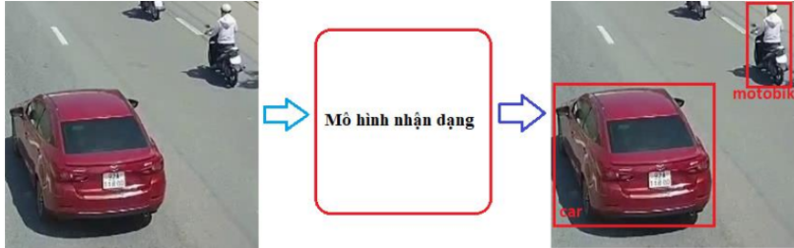

2. Tổng quan hệ thống phát hiện đối tượng YOLO

YOLO là một phương pháp phát hiện đối tượng thời gian thực hiện đại nhất hiện nay. Với

GPU[21] Titan X mô hình YOLO có tốc độ 30 FPS với độ chính xác trung bình 57.9% trên

tập dữ liệu tiêu chuẩn COCO[20]. YOLO rất phù hợp cho các bài toán đòi hỏi tốc độ xử lý

theo thời gian thực như giám sát giao thông, xe tự lại, các hệ thống giám sát an ninh.

2.1 Các thành phần của hệ thống YOLO

Mô hình YOLO sử dụng một phương pháp tiếp cận hoàn toàn khác. Nó thực hiện cho ảnh

đầu vào qua một mạng CNN duy nhất. Mạng CNN sẽ chia hình ảnh thành các khu vực dự

đoán hộp giới hạn và xác suất của mỗi khu vực đó. Trong ví dụ phía dưới kết quả trả về cuối

cùng của mô hình thu được một ma trận 3 chiều có kích thước 7x7x30. Tương ứng YOLO đã

chia hình ảnh đầu vào thành lưới 7x7 (SxS).

3 Kết luận

YOLO là một trong những mô hình hiện đại nhất trong phát hiện đối tượng. Nó có tốc độ

xử lý rất nhanh và cần bằng được giữa độ chính xác và tốc độ. YOLO rất phù hợp cho các hệ

thông phát hiện thời gian thực như phát hiện các phương tiện giao thông đang lưu thông trên

đường phố. Các phương tiện giao thông được thu thập để áp dụng mô hình YOLO bao gồm

ô tô con và xe máy là một trong nhưng phương tiên phổ biến nhất trong giao thông Việt Nam

hiện nay

## 3. Phát hiện phương tiện bằng YOLOv3

**Tóm tắt :**Phần này mô tả các phương pháp phát hiện đối tượng được sử dụng trong nghiên cứu này. Việc thực hiện khung phát hiện xe đường cao tốc đã sử dụng mạng YOLOv3. Thuật toán YOLOv3 tiếp tục ý tưởng cơ bản về hai thế hệ thuật toán YOLO đầu tiên. Mạng nơ-ron tích chập được sử dụng để trích xuất các tính năng của hình ảnh đầu vào. Theo kích thước của bản đồ tính năng, chẳng hạn như 13 * 13, hình ảnh đầu vào được chia thành 13 * 13 lưới. Trung tâm của hộp nhãn đối tượng nằm trong một đơn vị lưới và đơn vị lưới chịu trách nhiệm dự đoán đối tượng. Cấu trúc mạng được YOLOv3 thông qua được gọi là Darknet-53. Cấu trúc này thông qua phương pháp tích chập đầy đủ và thay thế phiên bản trước của mạng nơ-ron tích chập được kết nối trực tiếp với cấu trúc còn lại. Chi nhánh được sử dụng để kết nối trực tiếp đầu vào với lớp sâu của mạng. Học trực tiếp các phần còn lại đảm bảo tính toàn vẹn của thông tin tính năng hình ảnh, đơn giản hóa sự phức tạp của đào tạo và cải thiện độ chính xác phát hiện tổng thể của mạng. Trong YOLOv3, mỗi đơn vị lưới sẽ có ba hộp giới hạn có thang đo khác nhau cho một đối tượng. Hộp ứng cử hộp chú thích sẽ là kết quả dự đoán cuối cùng. Ngoài ra, mạng YOLOv3 có ba thang đo đầu ra và ba nhánh quy mô cuối cùng được sáp nhập. Các tính năng nông được sử dụng để phát hiện các vật thể nhỏ và các tính năng sâu được sử dụng để phát hiện các vật thể lớn; do đó mạng có thể phát hiện các đối tượng có thay đổi quy mô. Tốc độ phát hiện nhanh và độ chính xác phát hiện cao. Cảnh giao thông được thực hiện bởi video giám sát đường cao tốc có khả năng thích ứng tốt với mạng YOLOv3. Mạng cuối cùng sẽ xuất ra

Khi sử dụng phát hiện YOLO, hình ảnh được thay đổi kích thước với cùng kích thước, chẳng hạn như 416 * 416, khi chúng được gửi đến mạng. Vì hình ảnh được phân đoạn, kích thước của mặt đường từ xa trở nên biến dạng và lớn hơn. Do đó, có thể có thêm các điểm đặc trưng của một vật thể xe nhỏ để tránh mất một số tính năng đối tượng do đối tượng xe quá nhỏ. Tập dữ liệu được trình bày trong phần “[Vehicle dataset](https://link.springer.com/article/10.1186/s12544-019-0390-4#Sec5)” được đặt vào mạng YOLOv3 để đào tạo và mô hình phát hiện đối tượng xe thu được. Mô hình phát hiện đối tượng xe có thể phát hiện ba loại xe: ô tô, xe buýt và xe tải (hình 9)

Bởi vì có rất ít xe máy trên đường cao tốc, chúng không được đưa vào phát hiện của chúng tôi. Khu vực xa xôi và khu vực gần mặt đường được gửi đến mạng để phát hiện. Các vị trí hộp xe được phát hiện của hai khu vực được ánh xạ trở lại hình ảnh ban đầu và vị trí đối tượng chính xác thu được trong hình ảnh gốc. Sử dụng phương pháp phát hiện đối tượng xe để có được danh mục và vị trí của xe có thể cung cấp dữ liệu cần thiết để theo dõi đối tượng. Các thông tin trên là đủ để đếm xe, và phương pháp phát hiện xe do đó không phát hiện các đặc điểm cụ thể của xe hoặc tình trạng của xe.

tọa độ, sự tự tin và thể loại của đối tượng.viên có diện tích chồng chéo lớn nhất với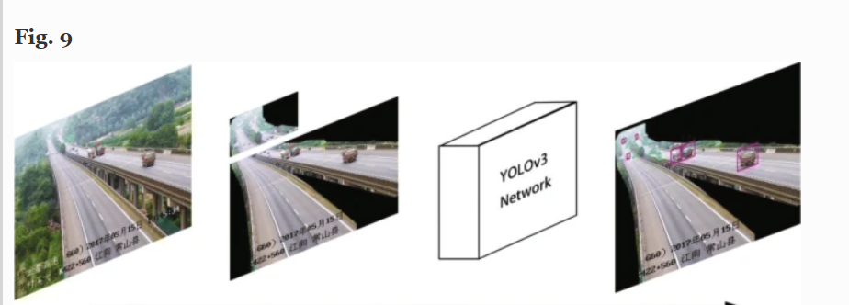

*Hình ảnh được phân đoạn được gửi đến mạng phát hiện và phát hiện kết quả hợp nhất. (Các hộp màu xanh lá cây, xanh dương và fuchsia được dán nhãn để chỉ các khu vực "xe hơi", "xe buýt" và "xe tải".)*

4. Nhận dạng biển số và đếm số lượng xe ôtô trên đường cao tốc (4)

**Tác giả:** [Trương Quốc Bảo](https://sj.ctu.edu.vn/ql/docgia/tacgia-388.html)

**Tạp chí:** Tự động hóa ngày nay

**Ngày phát hành** :18/11/2016

**Tóm tắt:**

Giải thuật đánh nhãn các vùng liên thông (Connected Component Labeling Algorithm-CCLA).

Nhị phân hóa cho ảnh đánh nhãn mức xám để giảm bớt vùng liên thông.

Loại bỏ vùng không mong muốn (Unwanted Region Elimination Algorithm- UREA).

Giải thuật định vị vùng ứng viên là vùng biển số xe

“Để kiểm nghiệm hệ thống, chúng tôi đã tiến hành thực nghiệm với 30 video được quay bằng camera Canon IXUS 130 và máy ảnh NIKON COOLPIX S2600 trong điều kiện ánh sáng ban ngày. Camera được đặt ở vị trí cố định, ở phía trước và ở phía trên các làn đường cao tốc và khoảng cách từ camera đến xe ô tô khoảng 5 m đến 25 m với tốc độ quay 30 frames/giây. Chúng tôi tiến hành trích từng frame ảnh với độ phân giải là 1360x1024 pixels trên các tập tin video và được đưa về ảnh 640 x 480 để xử lý. Kết quả nhận dạng khá tốt độ chính xác khoảng 92.7% cho chức năng nhận dạng biển số xe và 96.68% đối với nhận dạng và đếm xe ôtô. Hệ thống có thể được mở rộng để ước lượng vận tốc chuyển động của ôtô và thông báo lại cho tài xế để biết có chạy vượt quá tốc độ cho phép hay không? Về mặt thời gian xử lý trung bình hệ thống mất khoảng dưới 200ms cho quá trình nhận dạng biển số từ một frame ảnh đã khẳng định tính khả thi của hệ thống khi ứng dụng vào thực tế.”

5. Ứng dụng kỹ thuật học sâu trong phát hiện và đếm lưu lượng xe máy (5)

* Thời gian phát hành: 2019
* Tác giả: Dương Thị Diệu
* Báo cáo: Luận văn thạc sĩ khoa học máy tính
* Từ khoá: Phát hiện xe, đếm xe, học sâu.
* Tóm tắt

OpenCV được sử dụng chủ yếu trong việc đọc file ảnh, file video, cắt ảnh và hiển thị video cho người dùng xem.

LabelImage Để huấn luyện cho các mô hình học máy.

Thư viện học máy YOLO hệ thống phát hiện đối tượng thời gian thực.

TensorFlow là một thư viện phần mềm nguồn mở để tính toán số hiệu suất cao.

Faster RCNN là một thuật toán để tìm kiếm vị trí của vật thể trong ảnh.

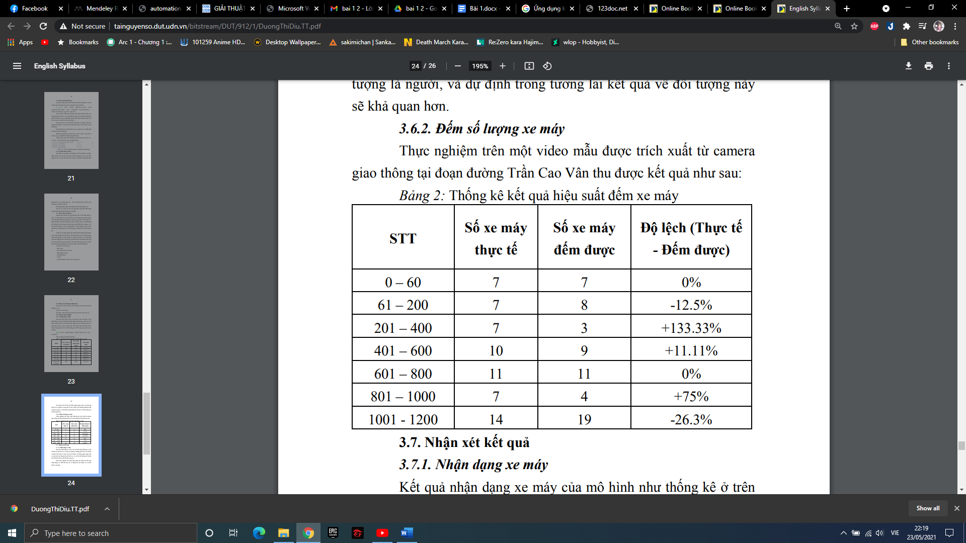

* Công cụ vào môi trường:

- OpenCV

- LabelImage

- Yolo

- Python

- DarkFlow

- TensorFlow

## 6.[Nghiên cứu phát hiện làn đường, ôtô và người đi bộ bằng công nghệ ảnh hỗ trợ cho ôtô tự hành](http://automation.net.vn/Cong-nghe-Ung-dung/Nghien-cuu-phat-hien-lan-duong-oto-va-nguoi-di-bo-bang-cong-nghe-anh-ho-tro-cho-oto-tu-hanh.html) (4)

**Tác giả:** Trương Quốc Bảo, Trương Quốc Định

* Ngày phát hành : 21/03/2017

**Giới Thiệu**

Bài báo này trình bày tóm tắt kết quả tổng hợp nghiên cứu phát hiện, ước lượng độ cong làn đường,nhận dạng xe cộ và người đi bộ di chuyển trên đường bằng kỹ thuật xử lý ảnh và máy học để làm thông tin cơ sở cho việc xây dựng các hệ thống điều khiển xe ô tô tự hành chuyển động bám theo làn đường và tránh các vật cản trên quỹ đạo chuyển động như ôtô, xe cộ phíatrước hay người đi bộ di chuyển ngang qua làn đường. Đây là một trong những vấn đề quan trọng nhất cần được giải quyết đối với ôtô tự hành một bộ phận của hệ thống giao thông thông minh.

**Nội dung nghiên cứu**

Hệ thống của chúng tôi sử dụng camera CCD đặt phía trước xe ôtô chuyển động trên đường để thu nhậnthông tin hình ảnh về môi trường. Hệ thống có các chức năng chính (i) phát hiện làn đường (lane detection) vàước lượng độ cong làn đường; (ii) Phát hiện, nhận dạng  
xe cộ (vehicles) và người đi bộ (pedestrian) di chuyển trên đường

**Kết quả nghiên cứu**  
Để kiểm nghiệm hệ thống, Chúng tôi đã tiến hành thực nghiệm với hơn 100 video về làn đường, và các tuyến đường cao tốc cũng như nội ô của các đường phố thuộc Hàn Quốc và Việt Nam. Các video được quay bằng camera Canon IXUS 130 và máy ảnh NIKON COOLPIX S2600 trong điều kiện ánh sáng ban ngày bình thường. Máy ảnh được đặt cố định trên ôtô đang chuyển động trên đường với vận tốc trung bình 50km/h đến 60km/h, tốc độ quay 30 frames/giây.

## 7.Xây dựng mô hình phát hiện phương tiện giáo thông YOLOV3

## Thời gian phát hành: 11/2020

* **Tóm tắt:** Bài toán phát hiện phương tiện giao thông là một bài toán thuộc lĩnh vực thị giác máy tính có nhiều ứng dụng hữu ích trong các hệ thống xe tự hành, quản lý phương tiện giao thông và xác định lưu lượng giao thông tại các điểm, đường giao thông quan trọng. Có nhiều cách tiếp cận cho bài toán này, từ phương pháp trừ nền cho tới các phương pháp học sâu hiện đại. Trong bài báo này, nhóm tác giả tập trung vào việc ứng dụng mô hình học sâu YOLOv3 (You Only Look Once version 3) để giải quyết bài toán. Một hệ thống demo cũng được xây dựng bằng cách sử dụng nền tảng Darknet-53 và thử nghiệm với các dữ liệu do nhóm tác giả tự thu thập. Kết quả cho thấy hệ thống xây dựng có độ chính xác cao và khả thi khi cần áp dụng cho các ứng dụng thực tế.
* Từ khóa: Phát hiện phương tiện giao thông, phát hiện xe ô tô, học sâu, mô hình YOLOv3
* Ngôn ngữ và nền tảng lập trình:
  + python
  + darknet
  + Tensorflow 1.16
  + Spyder 4
  + OpenCV 4.3

## 8.Học các bộ lọc tương quan được quy định hoá trong không gian để theo dõi trực quan

Tác giả : Martin Danelljan, Gustav Hager, Fahad Shahbaz Khan, Michael Felsberg; Proceedings of the IEEE International Conference on Computer Vision (ICCV), 2015, pp. 4310-4318

(7)

**Tóm tắt :**

Theo dõi thị giác mạnh mẽ và chính xác là một trong những vấn đề khó khăn nhất về thị giác máy tính. Do thiếu dữ liệu đào tạo cố hữu, một cách tiếp cận mạnh mẽ để xây dựng một mô hình xuất hiện mục tiêu là rất quan trọng. Gần đây, các bộ lọc tương quan được học phân biệt (DCF) đã được áp dụng thành công để giải quyết vấn đề này để theo dõi. Các phương pháp này sử dụng giả định định kỳ của các mẫu đào tạo để học một cách hiệu quả bộ phân loại trên tất cả các bản vá trong vùng lân cận mục tiêu. Tuy nhiên, giả định tuần hoàn cũng tạo ra các hiệu ứng ranh giới không mong muốn, làm suy giảm nghiêm trọng chất lượng của mô hình theo dõi. Chúng tôi đề xuất Bộ lọc tương quan phân biệt đối xử được quy định về không gian (SRDCF) để theo dõi. Một thành phần điều hòa không gian được giới thiệu trong quá trình học để xử phạt các hệ số bộ lọc tương quan tùy thuộc vào vị trí không gian của chúng. Công thức SRDCF của chúng tôi cho phép học các bộ lọc tương quan trên một tập hợp các mẫu đào tạo âm lớn hơn đáng kể, mà không làm hỏng các mẫu dương tính. Chúng tôi đề xuất thêm một chiến lược tối ưu hóa, dựa trên phương pháp Gauss-Seidel lặp đi lặp lại, để học trực tuyến hiệu quả SRDCF của chúng tôi. Thử nghiệm được thực hiện trên bốn tập dữ liệu chuẩn: OTB-2013, ALOV ++, OTB-2015 và VOT2014. Cách tiếp cận của chúng tôi đạt được kết quả hiện đại trên cả bốn tập dữ liệu. Trên OTB-2013 và OTB-2015, chúng tôi thu được mức tăng tuyệt đối lần lượt là 8,0% và 8,2%, về độ chính xác chồng chéo trung bình, so với các trình theo dõi tốt nhất hiện có.

Mô hình sử dụng : DCF training và phát hiện

Xác đinhk và lọc các nội dung

Alow++ dattaset

**Ưu và nhược điểm :**

DCF tiêu chuẩn. Thành phần điều hòa không gian được giới thiệu cho phép bộ lọc tương quan được học trên vùng hình ảnh, dẫn đến hình thức phân biệt đối xử nhiều hơn mô hình. Bằng cách khai thác sự thưa thớt của hoạt động chính quy trong miền Fourier, chúng tôi tạo ra một chiến lược tối ưu hóa hiệu quả để học bộ lọc. Đề xuất học tập thủ tục sử dụng phương pháp Gauss-Seidel để giải quyết bộ lọc trong miền Fourier. Chúng tôi thực hiện các thử nghiệm toàn diện trên bốn tập dữ liệu điểm chuẩn. SRDCF của chúng tôi hoạt động tốt hơn các trình theo dõi hiện có trên cả bốn tập dữ liệu.

Nhược điểm :

Các mục tiêu bị mất mục tiêu mặc dù nó hoạt động ở chế độ trực tuyến

Tích cực (Tiêu cực) là các cặp mục tiêu và phát hiện không nên (không) được liên kết giữa các khung video liền kề

## 9. ﻿Nghiên cứu của ông Andrews Sobral về nhận diện phương

## tiện qua phương pháp Haar Cascades using OpenCV

**Tác giả :** R.Fergus ,P.Perona, A.Zisserman [9]

**Tóm tắt :** Đây là nghiên cứu của ông Andrews Sobral về nhận diện phương tiện qua phương pháp Haar Cascades.Thuật toán này được huấn luyện bởi 526 hình ảnh xe hơi nhìn từ phía sau.

Nghiên cứu sử 6 dụng thư viện thị giác máy tính mã nguồn mở JavaScript và OpenCV để nhận diện hình ảnh được truy cập vào webcam

Hình ảnh được lấy ra từ CSDL Brad Phillip và Paul Uplike.

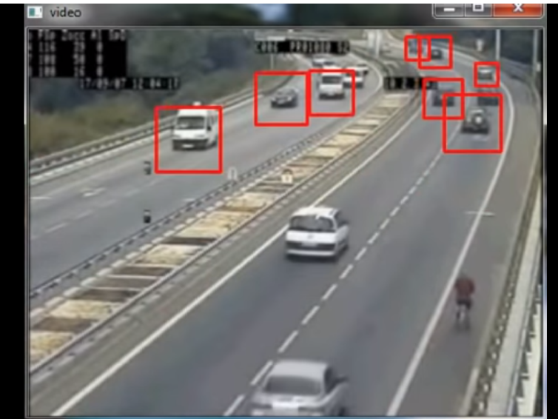

Thông tin chi tiết xem tại :

* Huấn luyện trình phân loại OpenCV cho riêng bạn

<https://github.com/mrnugget/opencv-haar-classifier-training>

<https://coding-robin.de/2013/07/22/train-your-own-opencv-haar-classifier.html>

## 10. ﻿Nghiên cứu nhận diện và theo dõi xe sử dụng OpenCV và Kalman Filter

**Tác giả** : T. Hungarian [**10]**

**Tóm tắt:**

Đo tốc độ sử dụng OpenCV và Kalman Filter -Ronit Sinha

Nghiên cứu sử dụng OpenCV và Kalman Filter để nhận diện và theo dõi xe từ luồng trực tuyến của Camera giao thông.

Dưới đây là một ảnh chụp màn hình của chương trình đang hoạt động

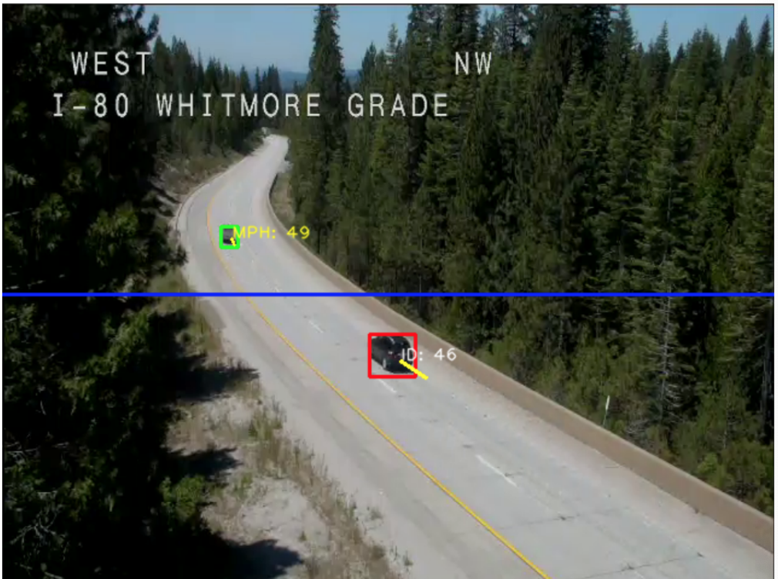

Một khi xe đi được một quảng đường nhất định, tốc độ của nó sẽ được tính toán và đo đạc với giới hạn tốc độ. Nếu xe vượt quá tốc độ cho phép, chương trình sẽ chụp ảnh và cho thấy tốc độ của xe cũng như hình ảnh của xe.

Ngoài ra, hệ thống còn có thể đếm số lượng xe qua một đoạn đường trong thời gian nhất định

## DANH MỤC TÀI LIỆU THAM KHẢO

[1] Manchun Lei, Damien Lefloch, Pierre Gouton, Madani; K. A video-based real-time vehicle counting system usingadaptive background method. Hal archives-ouvertes. 2008;978:7695-3493.

[2] TIẾN BT, ; TNNĐ. NHẬN DẠNG PHƯƠNG TIỆN GIAO THÔNG SỬ DỤNG KỸ THUẬT HỌC SÂU. PHÁT HIỆN PHƯƠNG TIỆN GIAO THÔNG SỬ DỤNG KỸ THUẬT HỌC SÂU YOLO. 2019:10-6.

[3] Song H, Liang H, Li H, Dai Z, ; XY. Vision-based vehicle detection and counting system using deep learning in highway scenes. Springer Link. 2019;51.

[4] Trương Quốc Bảo, Võ Văn Phúc, “Giải thuật mới cho bài toán định vị và nhận dạng biển số xe ôtô”, Tạp chí Khoa học Đại học Cần thơ, Vol.1, No.27, pp.44-55, 2013.

[5] [Dương, Thị Dịu](http://tainguyenso.dut.udn.vn/browse?type=author&value=D%C6%B0%C6%A1ng%2C+Th%E1%BB%8B+D%E1%BB%8Bu), Luận văn Thạc sĩ Kỹ thuật. Chuyên ngành: Khoa học Máy tính. Mã số: 60.48.01.01; 70 trang

[6] **Nguyễn Hữu Tuân, Nguyễn Văn Thuỷ.** *XÂY DỰNG HỆ THỐNG PHÁT HIỆN PHƯƠNG TIỆN GIAO THÔNG SỬ DỤNG MÔ HÌNH HỌC SÂU YOLO3.* Hải Phòng : Khoa Công nghệ Thông tin, Trường Đại học Hàng hải Việt Nam, 2020.

[7] **Martin Danelljan, Gustav H¨ager, Fahad Shahbaz Khan, Michael Felsberg.** *Learning Spatially Regularized Correlation Filters for Visual Tracking.* Sweden : Computer Vision Laboratory, Link oping University, 2016.

[8] **Huansheng Song, Huaiyu Li, Zhe Dai.** *Vehicle Counting System using Deep Learning and Multi-Object Tracking Methods.* [Online] 3 16, 2020. https://journals.sagepub.com/doi/abs/10.1177/0361198120912742.

[9] R. Fergus and P. Road, “Fergus03.Pdf.”

[10] T. Hungarian *et al.*, “Hungarian algorithm,” pp. 1–7, 2017.